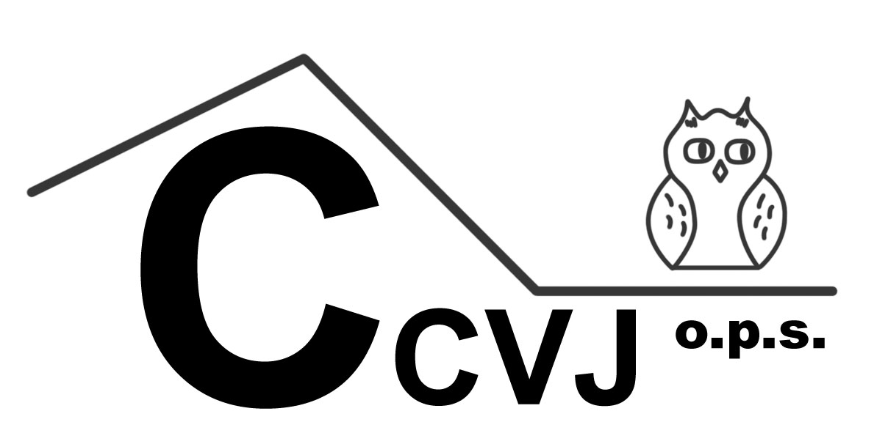 CENTRUM celoživotního vzdělávání Jezerka o.p.s.
Za Pasáží 657, 530 02 Pardubice

E-mail: zdravi@ccvj.cz, http://www.ccvj.cz, tel.: 466 046 131, 775216577, 775216707
ZÁVAZNÁ PŘIHLÁŠKA K ÚČASTI NA VZDĚLÁVACÍCH PROGRAMECH V PROJEKTU

Výchova ke zdraví v pedagogické praxi

(údaje prosím vyplňujte hůlkovým písmem)

IČO školy (zařízení)
Úplný název školy (podle zřizovací listiny)
Adresa školy | Ulice: |  |  |  |  |  |  |  |  |  | Č.p.:
Adresa školy | PSĆ: |  |  |  |  |  |  |  |  |  | Místo:
Kontakty | Telefon: |  |  |  |  |  |  |  |  |  | Fax:
Kontakty | E-mail: |  |  |  |  |  |  |  |  |  | www:
Ředitelství školy (školského zařízení) tímto přihlašuje níže uvedené pedagogické pracovníky na příslušné vzdělávací akce. Účastník potvrzuje svým podpisem,
že se seznámil s podmínkami účasti a souhlasí s využitím uvedených osobních údajů při zpracování přihlášek v CCVJ o.p.s.

Kód akce |  |  |  |  |  |  | Příjmení | Jméno | Titul | Rodné číslo nebo datum narození |  |  |  |  |  |  |  |  |  | Podpis účastníka

V ……………………………. dne…………….

- V případě individuálního přihlašování není nutné razítko a podpis ředitele.
- Přihlášování: papírová přihlaška na adresu pracoviště uvedenou v záhlaví, ................................................................
elektronická přihláška na e-mail: zdravi@ccvj.cz , přihlašování pomocí www.ccvj.cz . .
- Uzávěrka přihlášek je nejpozději 3 týdny před uskutečněním akce. podpis ředitele, razítko školy

